С 30 октября по 5 ноября проходит Неделя сохранения душевного комфорта (в честь Международной недели осведомленности о стрессе)
03.11.2023
03.11.2023
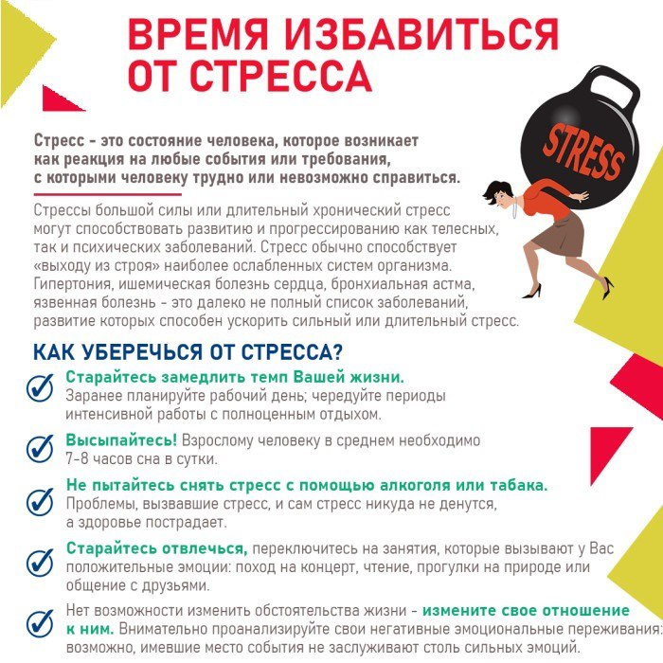
Душевный комфорт – это возможность жить с удовольствием, радоваться каждому дню, уметь преодолевать трудности и переживания. Это состояние умиротворения, отсутствие тревожности и волнения.
Тревога – неотъемлемая часть нашей жизни. У каждого человека бывают моменты и ситуации, вызывающее беспокойство.
Для того, чтобы научиться справляться с тревогой разработаны различные методы психологической коррекции, например, когнитивно-поведенческая терапия.
Тревожность – это психологическая особенность человека. Триггеры для тревожности у всех разные.
Главный нарушитель душевного комфорта — стресс.
Чтобы не допустить развития негативных последствий, нужно учиться контролировать стресс. В этом помогают умеренные физические нагрузки, хобби, ограничение потребления негативной информации в интернете и СМИ, планирование дня и обращение за помощью к специалисту.

Адрес страницы: http://sevbutovo.mos.ru/presscenter/news/detail/11960421.html
Управа района Северное Бутово города Москвы

